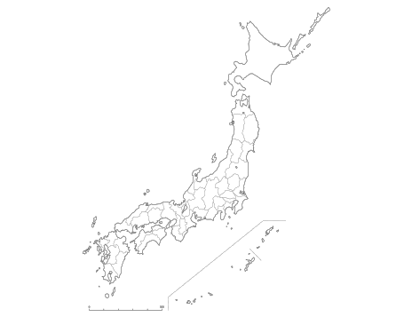

年　 月 日

**山陽自動車道**

**PA　下り**

（）



年　 月 日

**山陽自動車道**

**PA　上り**

（）



年　 月 日

**山陽自動車道**

**SA　下り**

（）



年　 月 日

**山陽自動車道**

**SA　上り**

（）



年　 月 日

**山陽自動車道**

**PA　下り**

（）



年　 月 日

**山陽自動車道**

**PA　上り**

（）



年　 月 日

**山陽自動車道**

**PA　下り**

（）



年　 月 日

**山陽自動車道**

**PA　上り**

（）



年　 月 日

**山陽自動車道**

**SA　下り**

（）



年　 月 日

**山陽自動車道**

**SA　上り**

（）



年　 月 日

**山陽自動車道**

**PA　下り**

（）



年　 月 日

**山陽自動車道**

**PA　上り**

（）



年　 月 日

**山陽自動車道**

**PA　下り**

（）



年　 月 日

**山陽自動車道**

**PA　上り**

（）



年　 月 日

**山陽自動車道**

**SA　下り**

（）



年　 月 日

**山陽自動車道**

**SA　上り**

（）



年　 月 日

**山陽自動車道**

**PA　下り**

（）



年　 月 日

**山陽自動車道**

**PA　上り**

（）



年　 月 日

**山陽自動車道**

**SA　下り**

（）



年　 月 日

**山陽自動車道**

**SA　上り**

（）



年　 月 日

**山陽自動車道**

**PA　下り**

（）



年　 月 日

**山陽自動車道**

**PA　上り**

（）



年　 月 日

**山陽自動車道**

**PA　下り**

（）



年　 月 日

**山陽自動車道**

**PA　上り**

（）



年　 月 日

**山陽自動車道**

**SA　下り**

（）



年　 月 日

**山陽自動車道**

**SA　上り**

（）



年　 月 日

**山陽自動車道**

**PA　下り**

（）



年　 月 日

**山陽自動車道**

**PA　上り**

（）



年　 月 日

**山陽自動車道**

**PA　下り**

（）



年　 月 日

**山陽自動車道**

**PA　上り**

（）



年　 月 日

**山陽自動車道**

**SA　下り**

（）



年　 月 日

**山陽自動車道**

**SA　上り**

（）



年　 月 日

**山陽自動車道**

**PA　下り**

（）



年　 月 日

**山陽自動車道**

**PA　上り**

（）



年　 月 日

**山陽自動車道**

**SA　下り**

（）



年　 月 日

**山陽自動車道**

**SA　上り**

（）



年　 月 日

**山陽自動車道**

**SA　下り**

（）



年　 月 日

**山陽自動車道**

**SA　下り**

（）



年　 月 日

**西広島バイパス**

**SA　下り**

（ ）